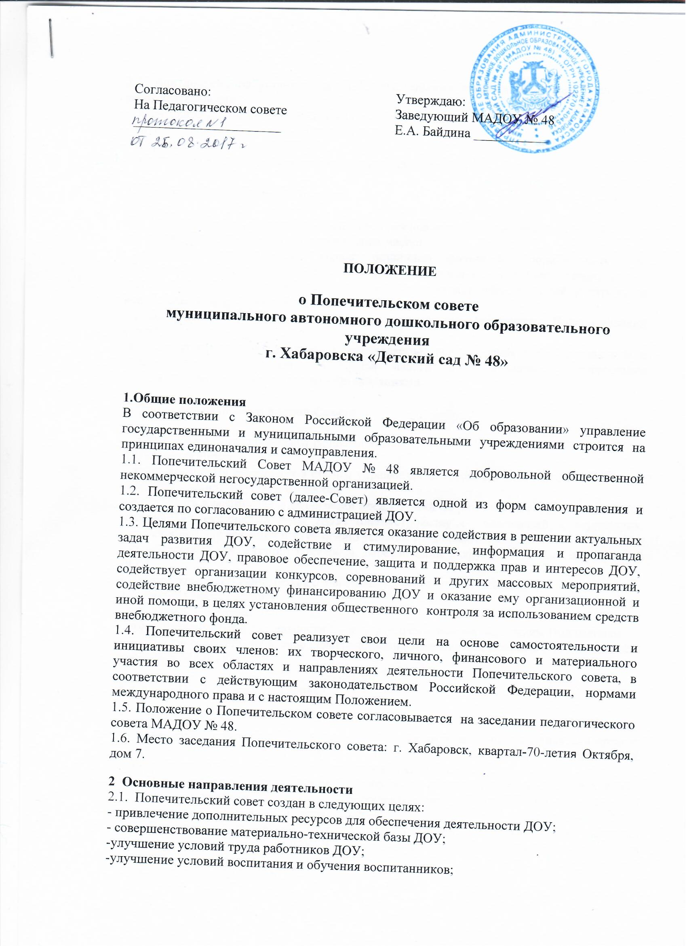
2.2. Для достижения уставных целей Попечительский совет осуществляет следующие виды деятельности:
- проведение праздников, спортивных соревнований;
-поддержка и поощрение сотрудников ДО»;
-сбор средств на нужды ДОУ;
-юридическая защита сотрудников и воспитанников ДОУ.
3.Деятельность Попечительского совета.
3.1. Совет действует в интересах МАДОУ№ 48, его воспитанников и работников на принципах добровольности, коллегиальности, самоуправления, равноправия своих членов.
3.2. Средства, находящиеся в распоряжении и пользовании Совета, формируются за счёт:
- добровольных пожертвований и целевых взносов физических и юридических лиц, в том числе и иностранных;
- имущества, переданного в форме дарения, завещания физическими и юридическими лицами;
- иных средств, не запрещённых законодательством.
3.3. Средства, находящиеся в распоряжении Совета, поступают на целевой счёт МАДОУ.
3.4. Средства, находящиеся в распоряжении Совета, расходуются по сметам, утверждённым правлением Совета, в соответствии с задачами деятельности Совета.
Отчёты о хозяйственной и финансовой деятельности Попечительского совета, поступлением и расходованием средств ежегодно (в мае месяце) заслушиваются на общем собрании МАДОУ № 48.
4. Функции Попечительского совета.

4.1. В соответствии с направлениями своей деятельности, для достижения целей своего создания, Попечительский совет через своих членов:
- привлекает добровольные взносы различных физических, юридических лиц, общественных организаций. В качестве добровольного взноса могут быть приняты, как денежные средства, так и любое имущество, выполнение работы и услуги; осуществляет общественный контроль за использованием внебюджетных средств по назначению;
-содействует созданию и публикации учебных, методических, рекламных и т.п. материалов и пособий; проведению инновационной образовательной деятельности в ДОУ, повышающей эффективность и качество образования, публикациям о ней и распространению её результатов, способствующих повышению престижа ДОУ.
4.2. Для реализации целей, предусмотренным настоящим Положением, Попечительский совет:
-использует права и привилегии, предоставляемые действующим законодательством и нормативно-правовыми актами органов власти и управления общественными объединениями и некоммерческими организациями;
-организует, осуществляет и обеспечивает при, необходимости защиту всеми законными способами и средствами законных прав и интересов МАДОУ № 48, его воспитанников и персонала.
5. Права и обязанности членов Совета

5.1. Все члены Совета обладают равными правами.
Член Совета вправе:
- избирать и быть избранным в органы управления Советом, вносить предложения по их структуре и кандидатурам в их состав.
- вносить предложения по мероприятиям уставной деятельности МАДОУ;
-участвовать в разработке и реализации предложений по развитию и совершенствованию учебно-воспитательного процесса МАДОУ: кадровой политики, подготовки, переобучения и повышения квалификации специалистов; учебно-материальной базе учреждения.
- беспрепятственно знакомиться с информацией о деятельности МАДОУ.
5.2. Члены Совета обязаны:
- соблюдать настоящее Положение;
-принимать участие в деятельности Совета, предусмотренной настоящим Положением.
5.3. Совет и его члены не вправе непосредственно вмешиваться в служебную деятельность персонала МАДОУ.

6. Состав Попечительского совета.

6.1. Количественный и персональный состав Попечительского совета определяется настоящим Положением.
6.2. В состав Попечительского совета могут входить участники образовательного и воспитательного процесса, родители (законные представители) воспитанников и иные физические лица, а также представители органов местного самоуправления организации различных форм собственности, заинтересованные в совершенствовании деятельности и развития МАДОУ № 48 и имеющие высокий авторитет в коллективах образовательных учреждений.
6.3. Предложения по персональному составу могут вноситься администрацией МАДОУ № 48 и (или) представителями общественности и другими заинтересованными лицами, и организациями.
6.4. Первоначальный состав Попечительского совета утверждается на заседании общего Собрания МАДОУ № 48 на неограниченный срок простым большинством голосов в следующем составе:
- представитель МАДОУ № 48-1 человек;
- представитель родителей -13 (по 1 человеку от каждой группы);
- представитель органов местного самоуправления или общественности -1 человек.
Лица, избранные в состав Попечительского совета могут переизбираться неограниченное число раз.
6.5. Полномочия любого члена Попечительского совета или всех членов могут быть прекращены досрочно по решению общего Собрания трудового коллектива МАДОУ № 48 при досрочном прекращении полномочий Совета должен быть немедленно избран новый состав Попечительского совета.
6.6. Попечительский совет возглавляет Председатель, избираемый сроком не менее одного года на заседании Правления из числа его членов. Совет вправе в любое время переизбирать своего Председателя большинством голосов от общего числа членов.
6.7. Все члены Попечительского совета обладают равными правами. Члены Совета не имеют преимущества перед другими членами Попечительского совета.
6.8. Члены Попечительского совета не вправе непосредственно вмешиваться в служебную деятельность персонала МАДОУ № 48.

7. Делопроизводство Совета.
7.1. Внутренний регламент определяется самим Советом.
7.2. Заседания Попечительского совета проводятся по мере необходимости, но не реже1 раза в квартал. Внеочередные заседания Совета могут быть созваны Председателем по мере необходимости или по требованию большинства членов Совета.
7.3. Председатель ведёт заседания, окончательно определяет повестку дня, контролирует исполнение решений.
7.4. Решения Совета принимаются при открытом голосовании большинством голосов от числа членов, присутствующих на заседании при условии присутствия не менее двух третий членов Совета.

